深 圳 大 学 实 验 报 告

课程名称： 计算机网络

实验项目名称： 常用的网络命令

学院： 计算机与软件学院

专业： 软件工程

指导教师： 姚俊梅

报告人：郑彦薇 学号：2020151022 班级：软件工程01班

实验时间： 2023年2月28日

实验报告提交时间： 2023年2月28日

教务处制
实验目的与要求：
了解ping、ipconfig 、netstat、tracert、ARP、route、nslookup等常用网络工具的功能以及使用方法，并通过这些工具发现或者验证网络中的故障。
方法、步骤：
- 环境：具有Internet连接的Windows操作系统。Windows PowerShell或Windows命令提示符（cmd.exe）。
- 工具：使用7种网络调试工具：ipconfig、ping、netstat、tracert、ARP、nslookup、route，对网络情况进行分析。
实验过程及内容：
- 实验准备：
在电脑中搜索cmd，选择“以管理员身份运行”。打开cmd，在该窗口中完成实验操作。
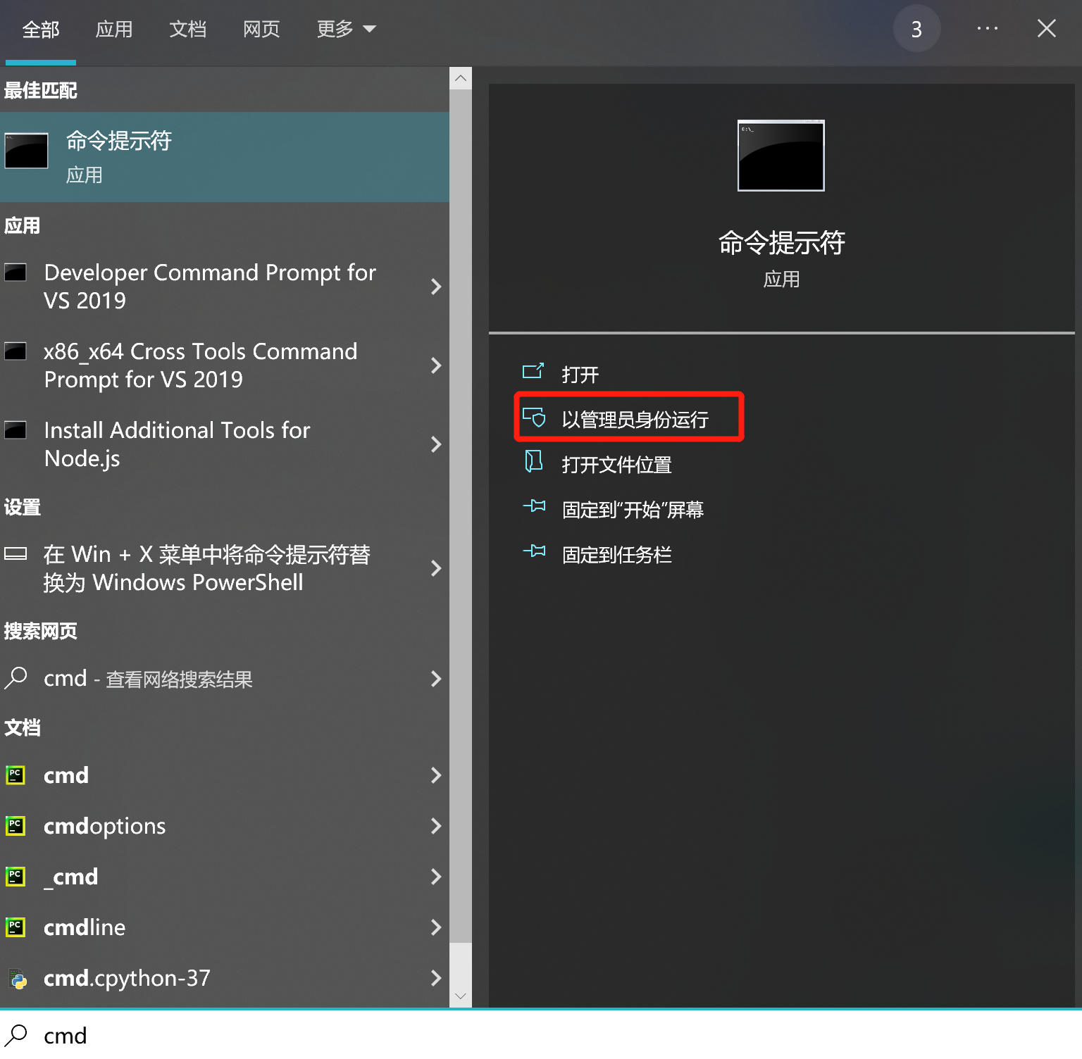

- ipconfig
- 作用：显示主机当前的IPv6地址、IPv4地址、子网掩码和默认网关。
- 使用：
  - ipconfig
在cmd窗口中输入命令ipconfig，回车执行，可以得到如下图所示结果：
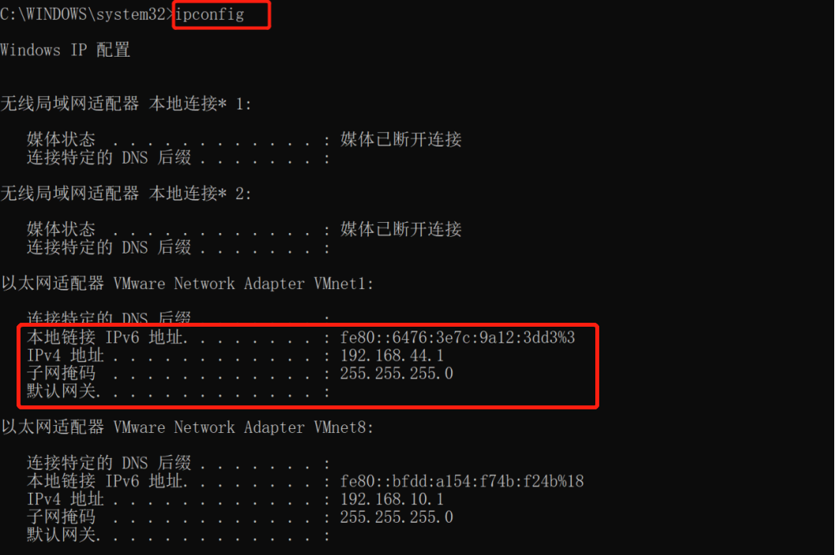
显示每个接口的IP地址、子网掩码和默认网关
  - ipconfig/all
在cmd窗口中输入指令ipconfig/all，回车执行，可以得到如下图所示结果：
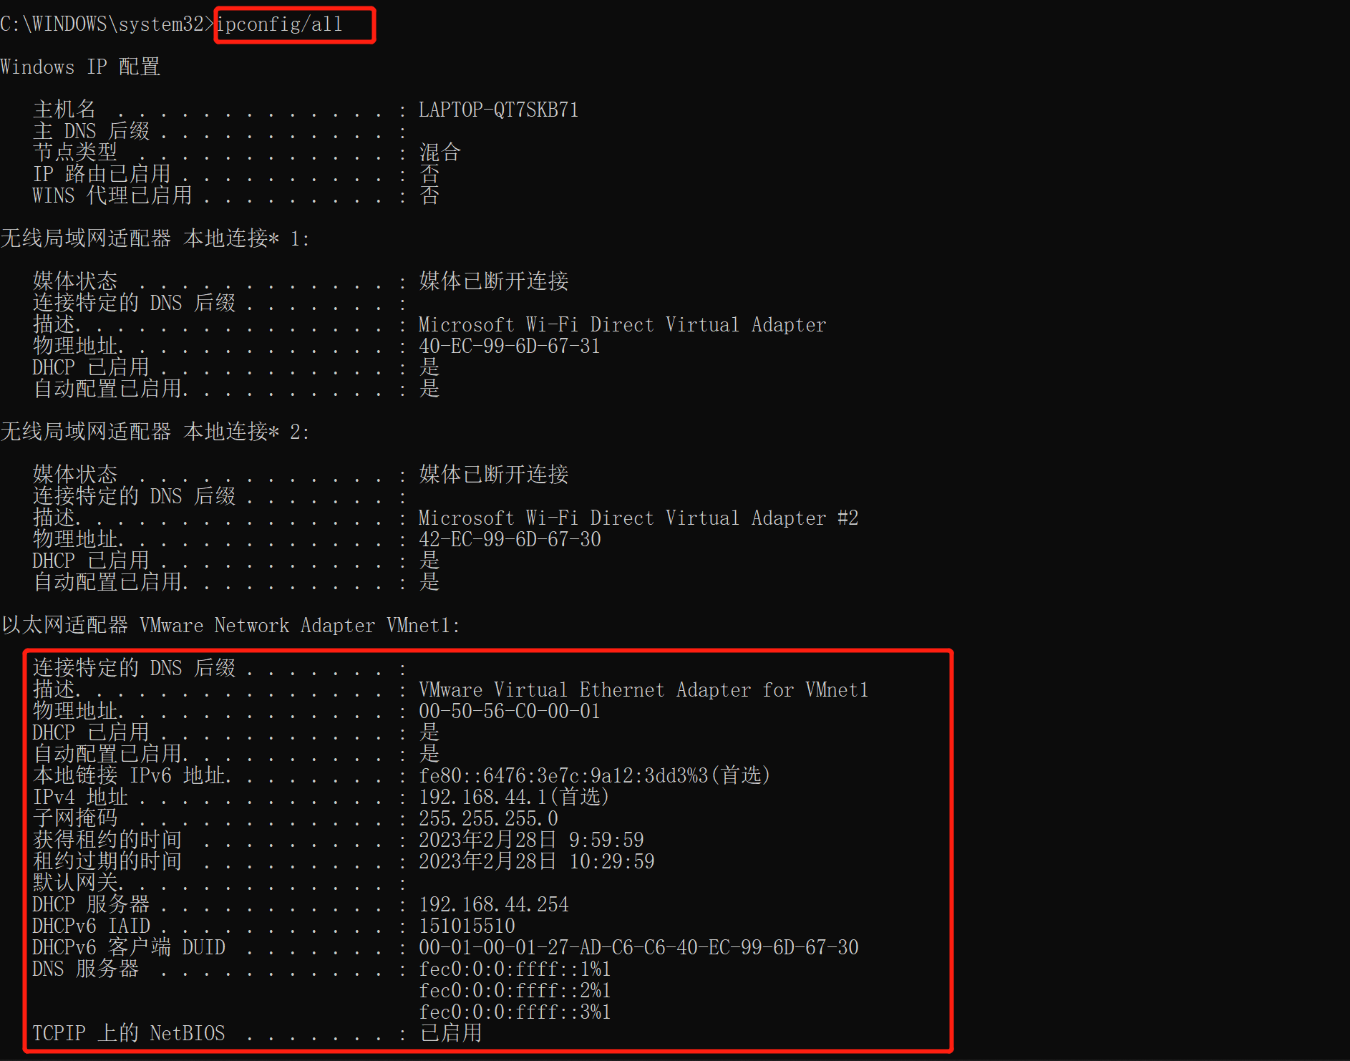
完整配置信息，除IP地址、子网掩码和默认网关外，还包含了DNS服务器、DHCP服务器、IP地址获得租约以及租约过期的时间等。
  - ipconfig/release
在cmd窗口中输入指令ipconfig/release，回车执行，可以得到如下图所示结果：
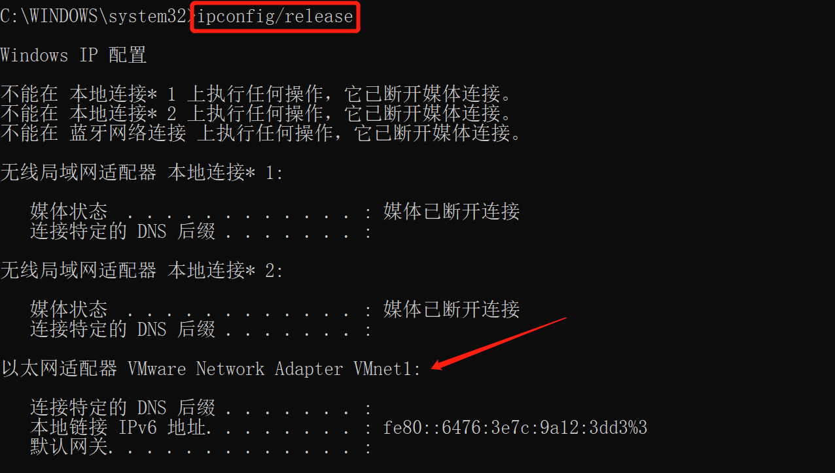
与2.2中显示的完整配置信息进行对比，可以看到对于该接口已完成租用IPv4地址的释放（归还）。
其他接口通过对比执行指令ipconfig/release前后显示的信息，同样可以得到释放（归还）所有接口的租用IPv4地址的结果。
执行前（即执行指令ipconfig/all时得到的结果）：
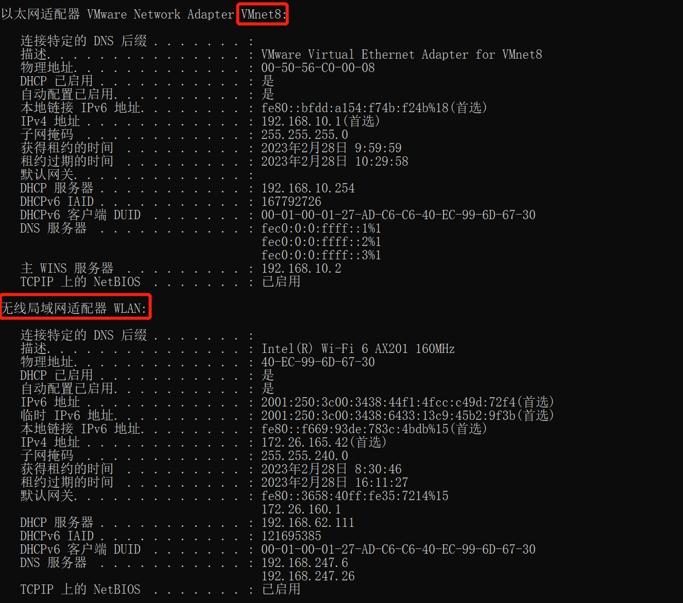
执行后（即执行指令ipconfig/release时得到的结果）：
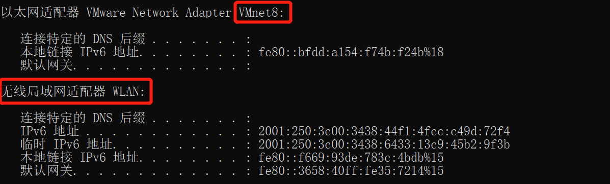
  - ipconfig/renew
在cmd窗口中输入指令ipconfig/renew，回车执行，可以得到如下图所示结果：
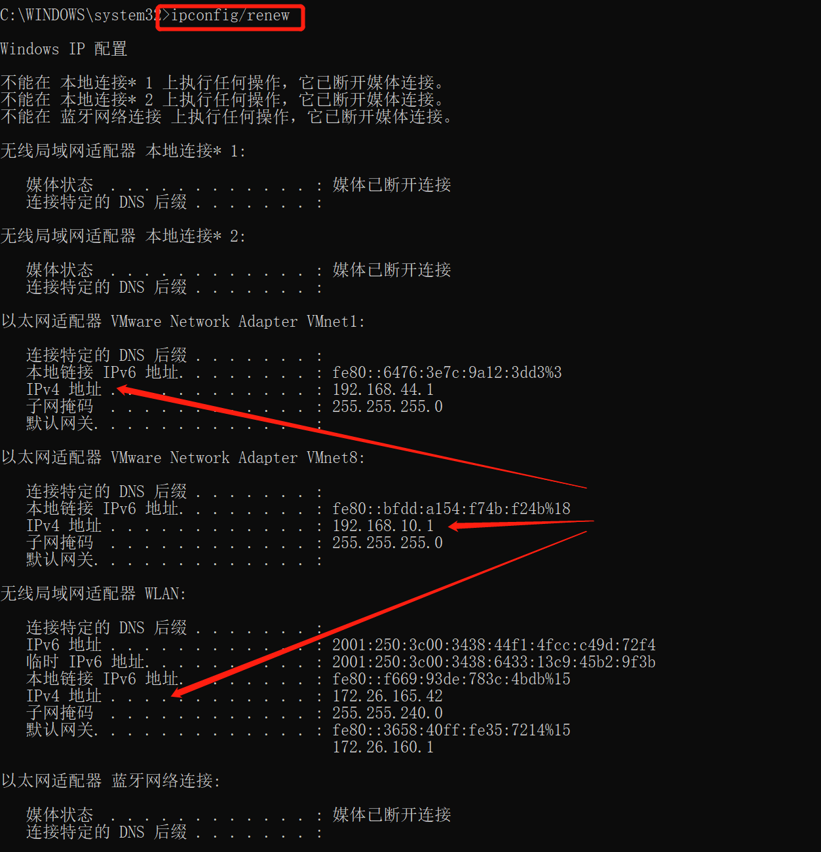
更新了所有接口的IPv4地址
与2.1中执行指令ipconfig得到的显示结果进行对比，可以看到接口被重新赋予的IP地址和以前所赋予的IP地址相同。再次执行ipconfig/all查看完整配置信息，可以看到租约过期时间被更新（与2.2中执行ipconfig/all得到的结果进行比对）。
更新前：
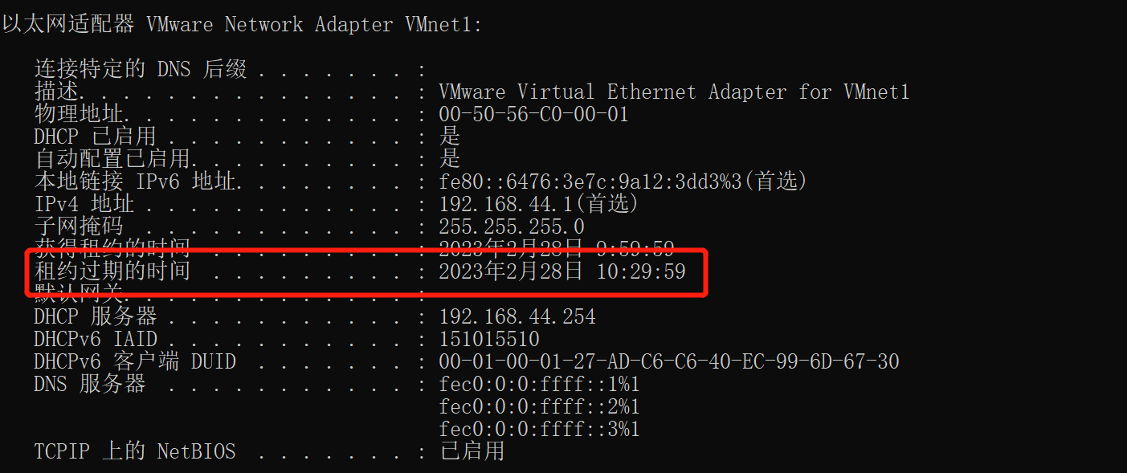
更新后：
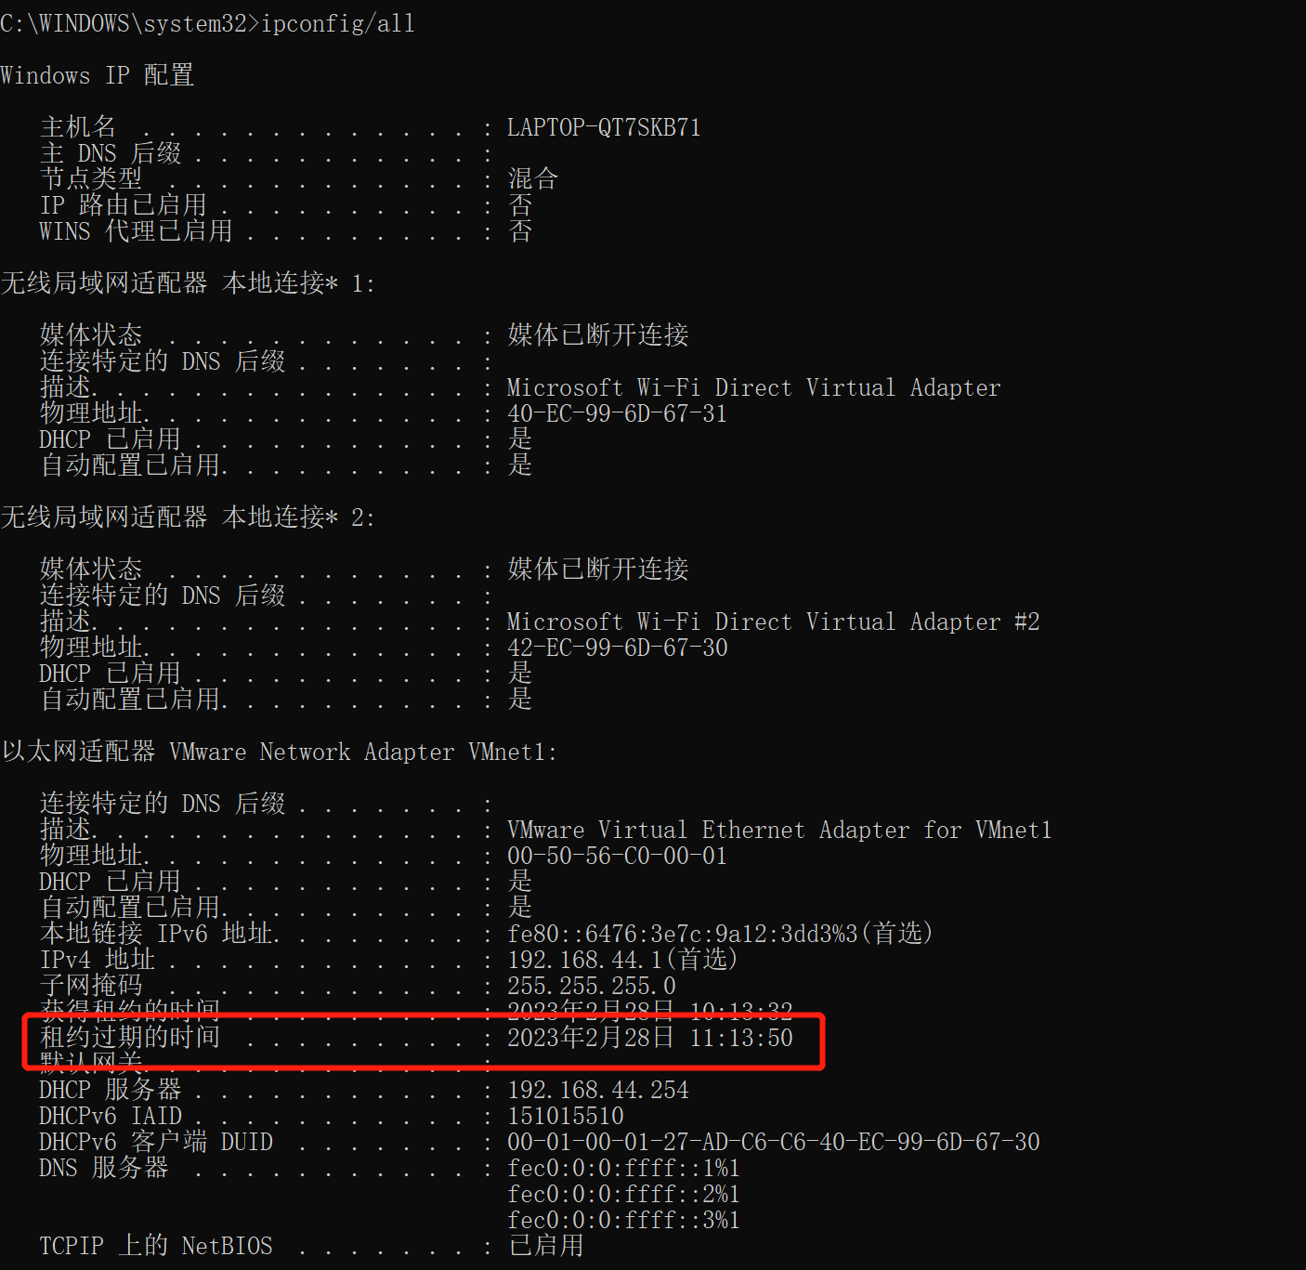
租约过期时间被更新。

- ping
- 作用：测试程序，用于确定本地主机是否能与另一台主机发送或接收数据报。如果ping运行正确，就可以排除发送与接收方网络层以下的故障。
- 使用：
  - ping 127.0.0.1
在cmd窗口中输入指令ping 127.0.0.1，回车执行，可以得到如下图所示结果：
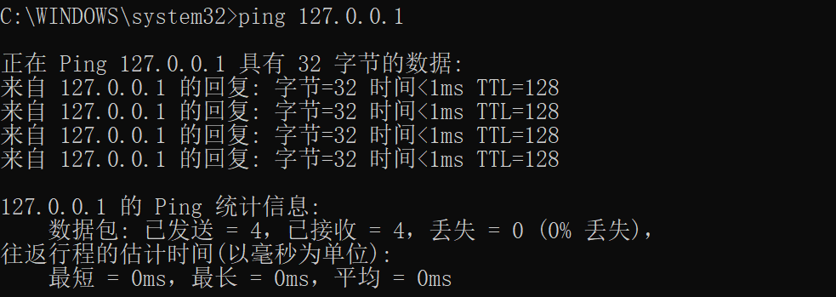
ping命令被送到本地计算机IP协议层。回显应答正常接收。
  - ping 本机IP
查询本机IP与网关IP如下图所示：
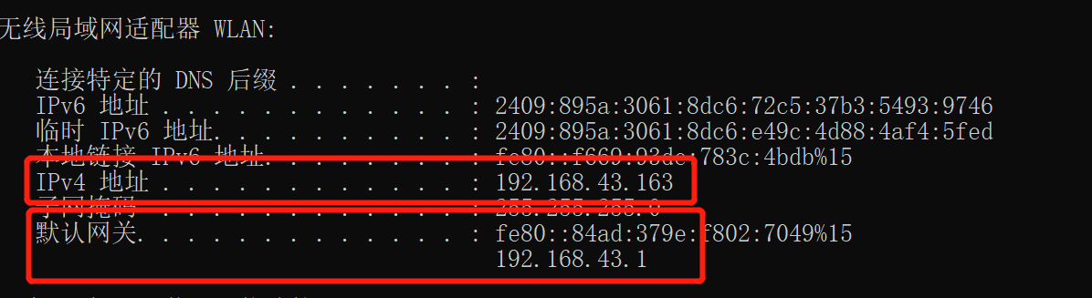
在cmd窗口中输入指令ping 本机IP，回车执行，得到如下图所示结果：
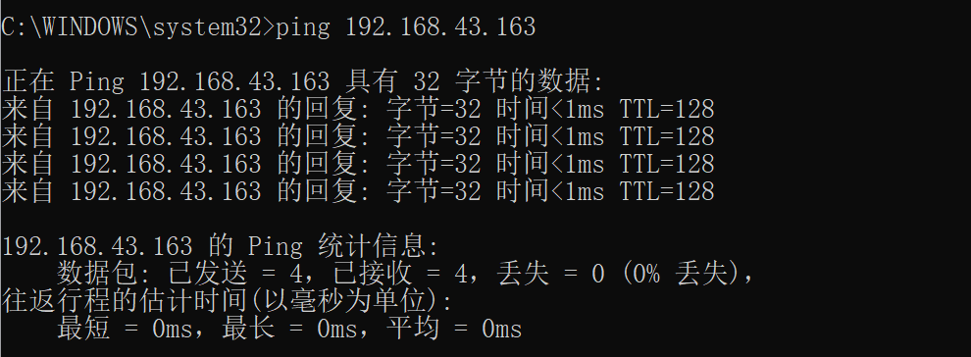
  - ping 网关IP
在cmd窗口中输入指令ping网关IP，回车执行，得到如下图所示结果：
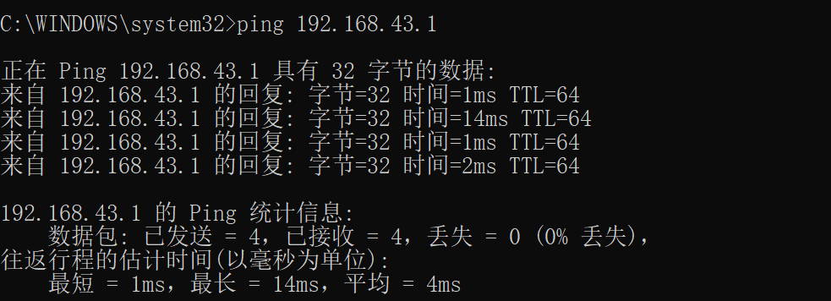
  - ping www.baidu.com
在cmd中输入指令ping www.baidu.com，回车执行，可以得到如下图所示结果：
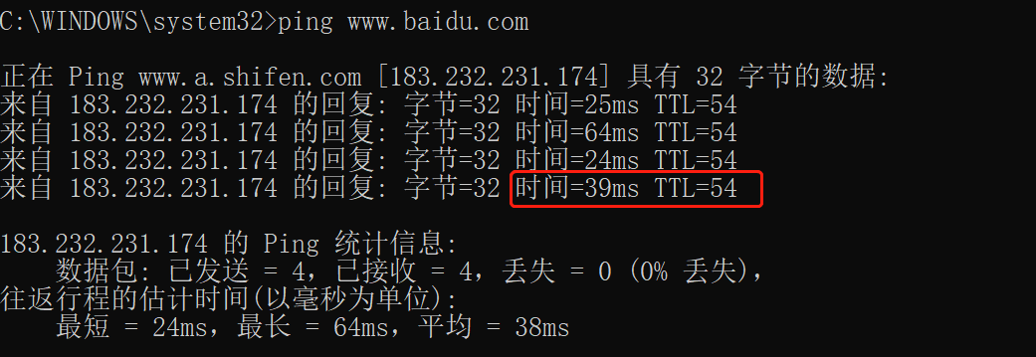
可以看到上图中发送了4个ICMP（网络控制报文协议）回显请求，每一个都包含信息字节大小、发送回显请求到收到回显应答之间的时间间隔（单位为ms）以及生存时间TTL。
利用TTL计算源节点与目的节点之间的路由器数量：
根据TTL=54，可以推算得TTL起始值为64，数据报通过10个路由器由发送方到达接收方。
  - ping远程IP
在cmd中输入指令ping 远程IP，回车执行，可以得到结果如下图所示：
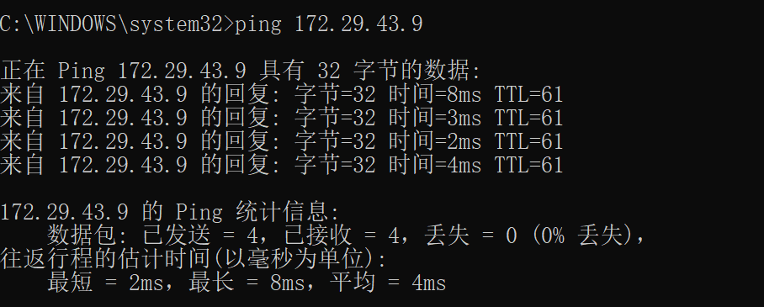
通过上图可以看到收到4个应答，即成功使用了缺省网关。
  - ping命令的常用选项
    - ping IP -t
在cmd中输入指令ping 192.168.43.1，回车执行，可以看到窗口连续对IP地址执行ping命令。
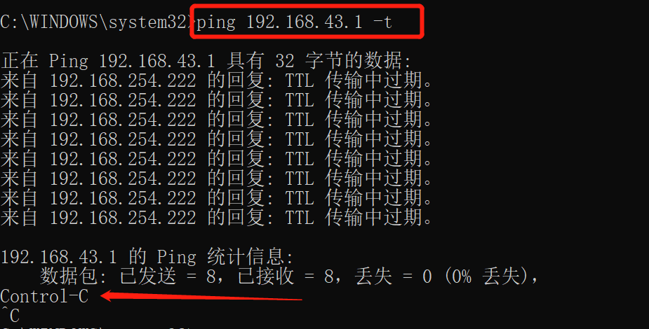
键盘键入control+C，可以中断ping命令的执行。
    - ping IP -l size
在cmd中输入指令ping 192.168.43.1 -l 64，指定命令中的数据长度为64，回车执行，可以得到结果如下图所示：
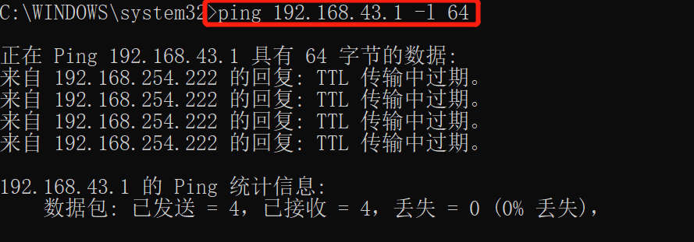
    - ping IP -n count
在cmd中输入指令ping 172.26.165.42 -n 8，指定ping命令的执行次数为8，回车执行可以得到结果如下图所示：
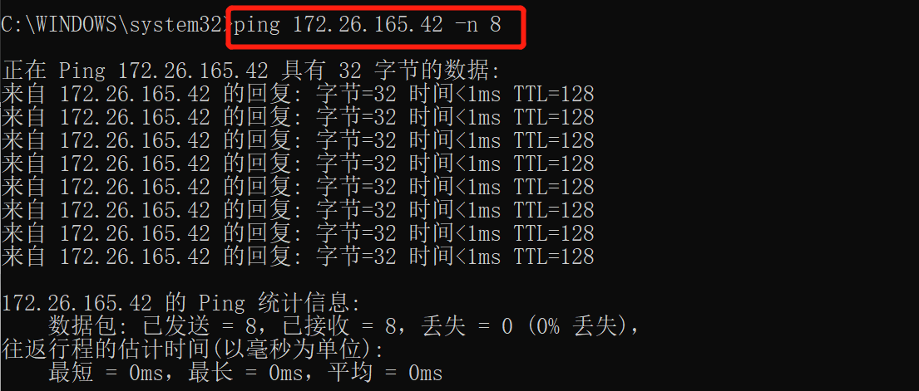
  - ping命令的参数用法查询
在cmd窗口中输入指令ping，回车执行，可以得到结果如下图所示：
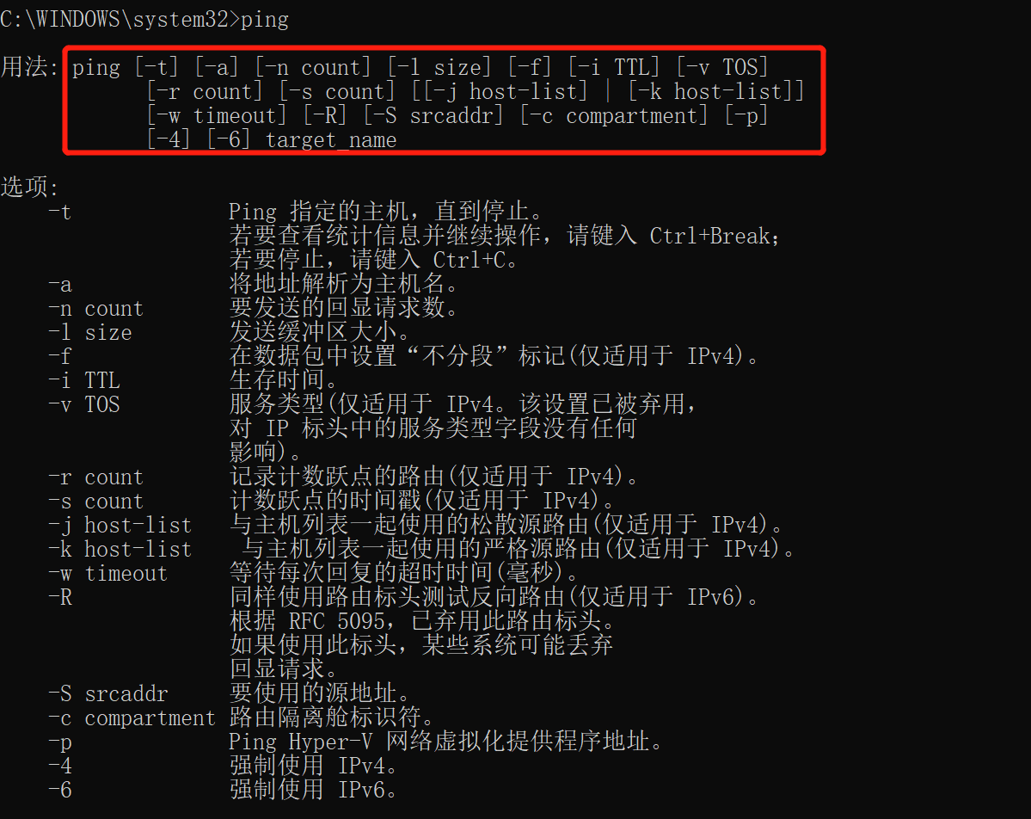
展示了ping的所有用法

- netstat
- 作用：用于显示与IP、TCP、UDP和ICMP协议的统计信息，用于检验本机各端口网络连接情况。
- 使用：
  - netstat -s
在cmd窗口中输入指令netstat -s，回车执行，得到结果如下图所示：
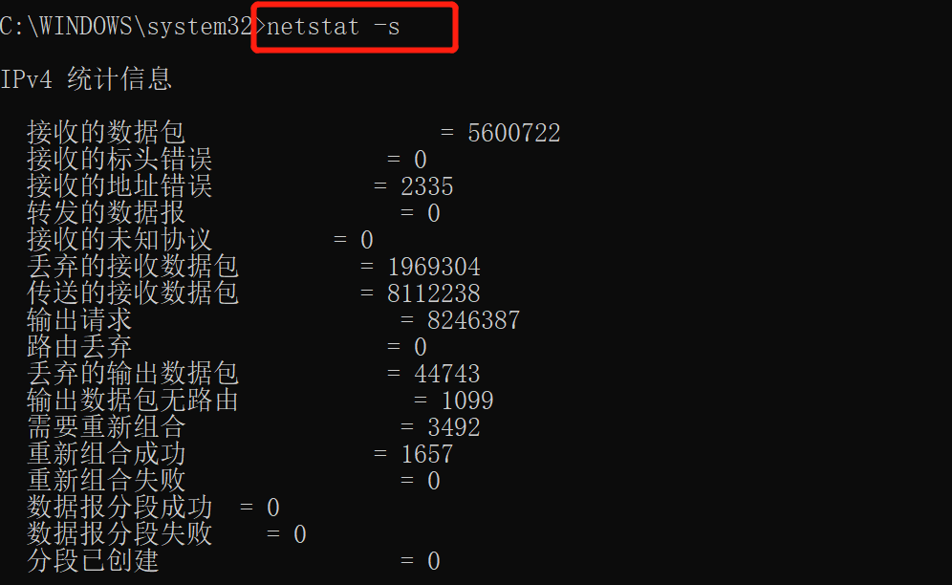
显示协议的统计信息
在本机，执行netstat -s指令，窗口显示IPv4、IPv6、ICMPv4、ICMPv6、TCP和UDP的统计信息如下图所示（不完整展示）：
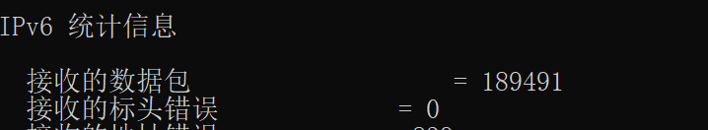
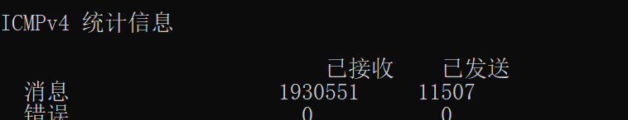
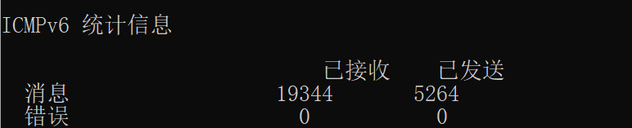
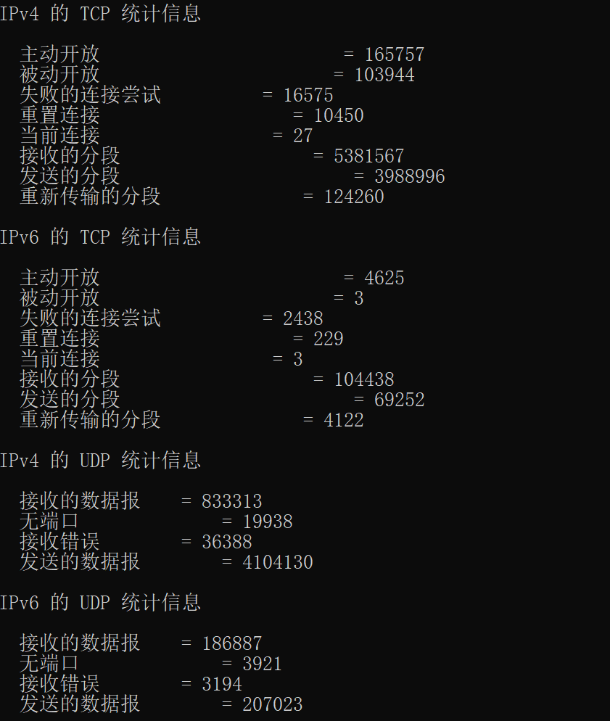
  - netstat -e
在cmd窗口中输入指令netstat -e，回车执行，得到结果如下图所示：
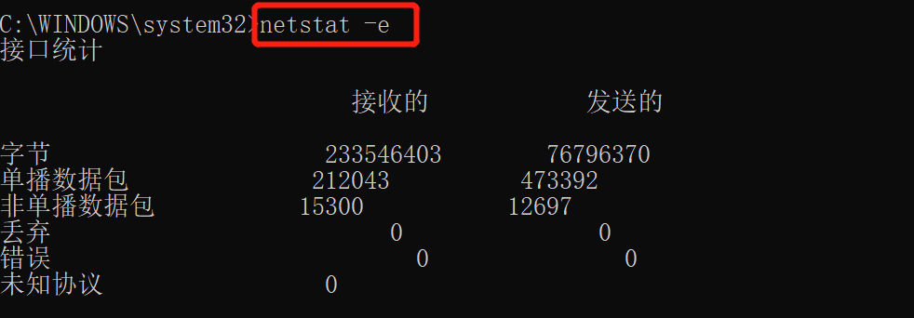
显示以太网统计信息
  - netstat -r
在cmd窗口中输入指令netstat -r，回车执行，得到结果如下图所示：
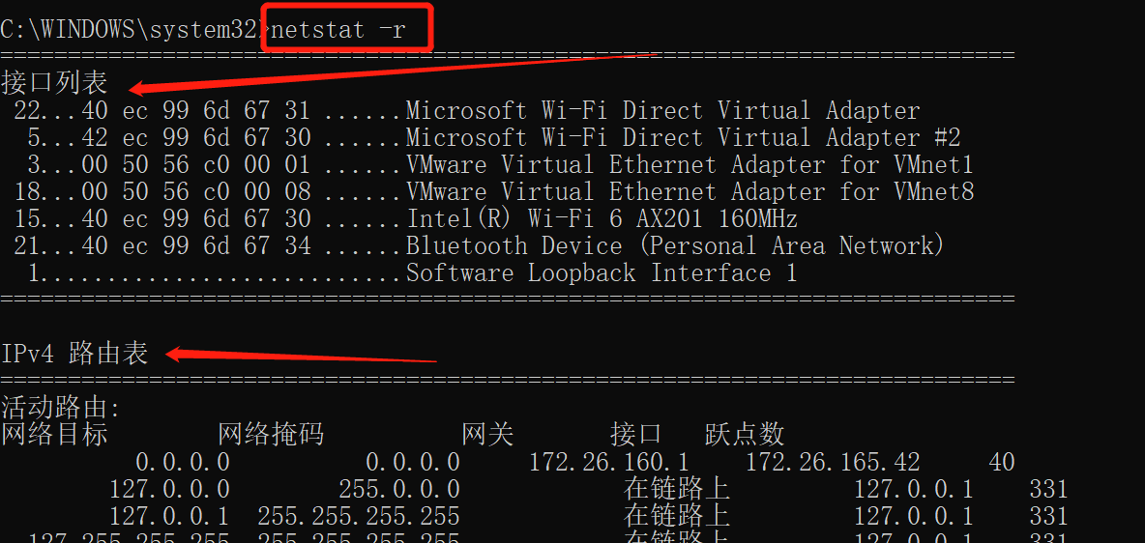
显示接口列表
显示路由表
  - netstat -a
在cmd窗口中输入指令netstat -a，回车执行，得到结果如下图所示：
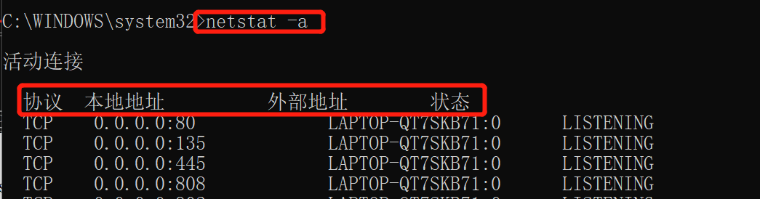
显示所有连接和倾听端口
所显示的状态有已建立（ESTABLSHED）、正在监听（LISTENING）等：
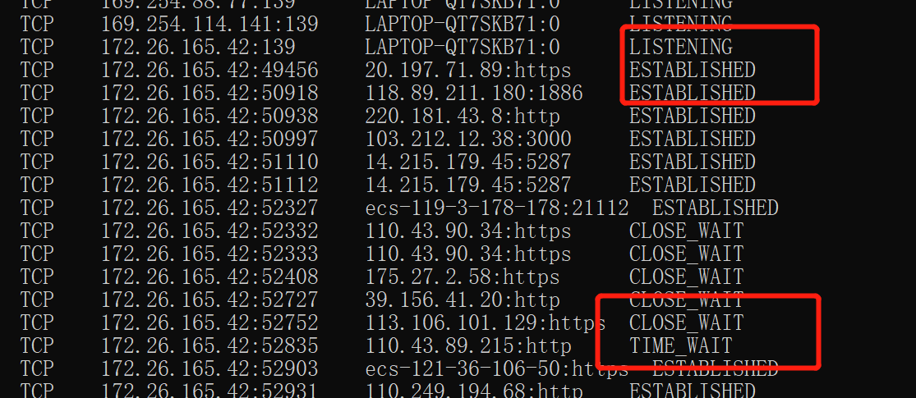
  - netstat -n
在cmd窗口中输入指令netstat -n，回车执行，得到结果如下图所示：
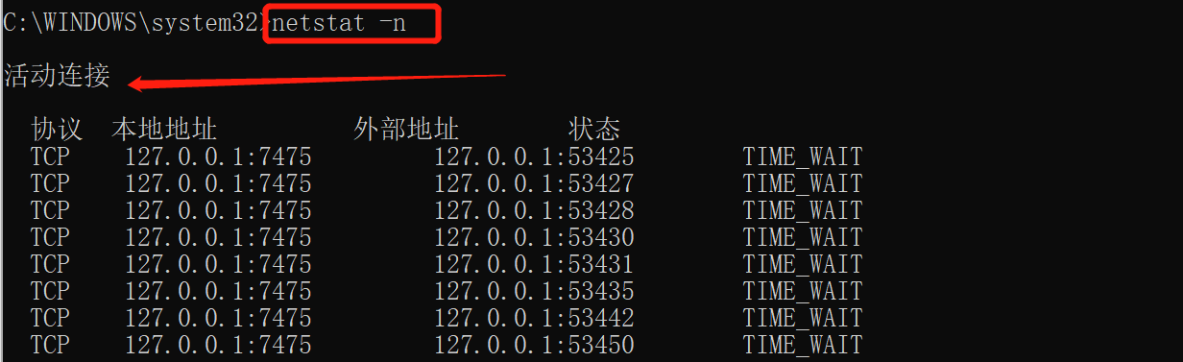
显示所有活动连接，以数字形式显示地址和端口号

- tracert
- 作用：可以用来跟踪数据报使用的路由（路径），并列出经过的每个路由器上所花费的时间。一般用来检测故障的位置。
- 使用：
在cmd窗口中输入tracert www.baidu.com，回车执行，得到结果如下图所示：
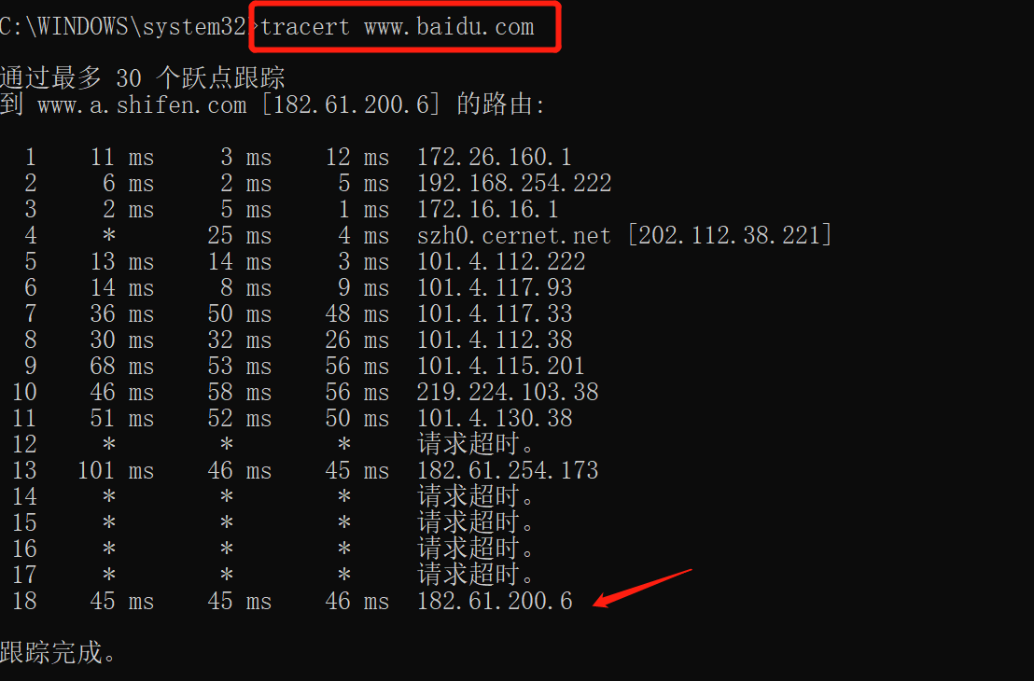
可以得到此次运行经过了18个路由器
与ping执行结果进行对比：
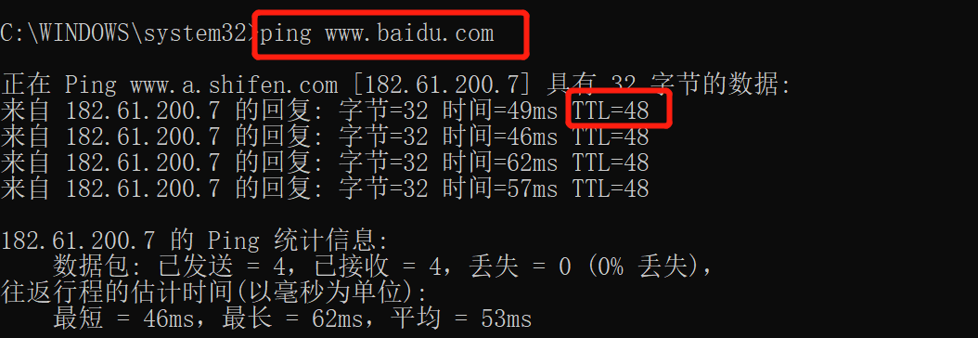
根据64-48=16，可以知道ping执行结果表明此次传输经过了16个路由器。与tracert得到的结果不同。

- ARP
- 作用：显示和修改地址解析协议（ARP）使用的“IP到物理”地址转换表。ARP协议用于确定对应IP地址的网卡物理地址。
- 使用：
  - arp -a
在cmd窗口中输入arp -a，回车执行，可以得到结果如下图所示：
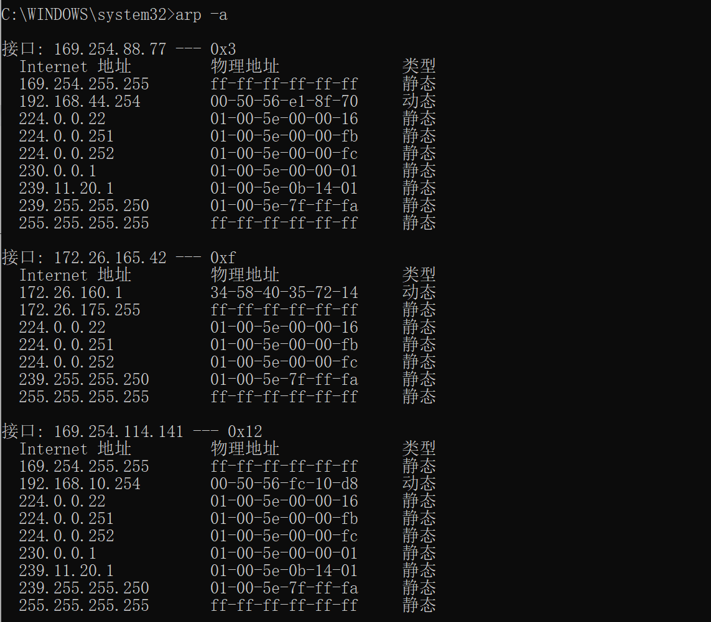
通过查询当前协议数据，显示当前ARP项。这里不止一个网络接口使用ARP，对每个ARP表的进行显示
  - arp -a inet_addr
在窗口中输入arp -a 接口IP地址（224.0.0.252），回车执行，可以得到结果如下图所示：
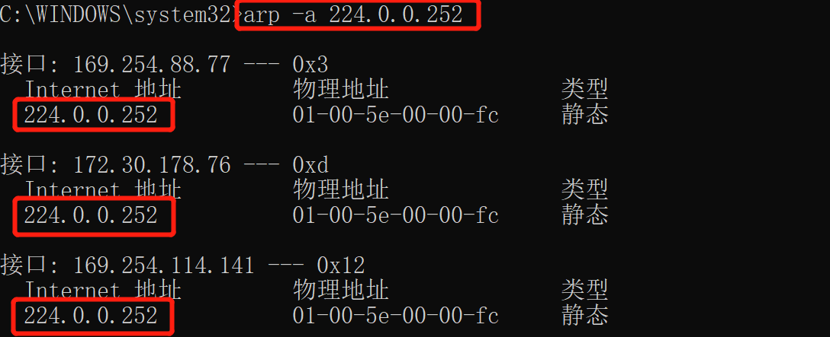
可以看到窗口只显示与该接口相关的ARP缓存项目
  - arp -d inet_addr
在窗口中输入指令arp -d 接口IP地址（224.0.0.252），回车执行，可以得到结果如下图所示：
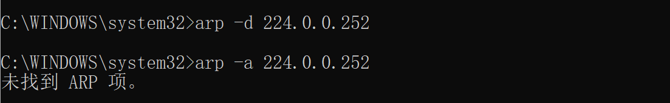
执行该指令删除inet_addr指定的主机对应条目
执行指令arp -a 224.0.0.252 可以看到该IP指定的主机对应条目被成功删除。
  - arp -s inet_addr eth_addr
在cmd窗口中输入指令arp -s 224.0.0.252 00-aa-00-62-c6-09（根据物理地址是连字符分隔的6个十六进制字节设置），回车执行，如下图所示：
执行arp -a 224.0.0.252查看条目是否添加成功，可以得到结果如下图所示：
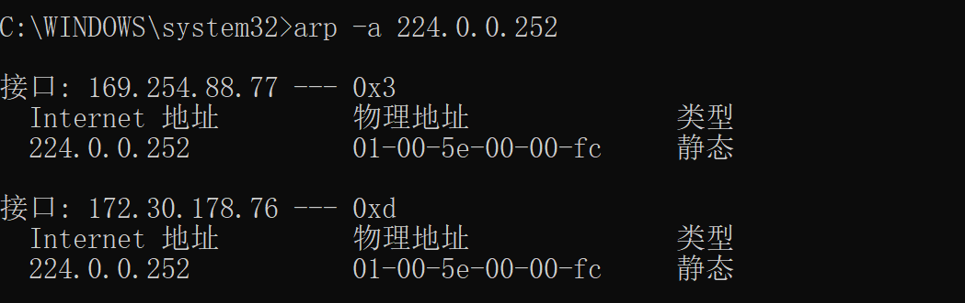
可以看到之前被删除的条目添加成功。

- nslookup
- 作用：用于查询一台机器的IP地址对应的域名。
- 使用：
在cmd窗口中输入指令nslookup，回车执行，可以得到结果如下图所示：
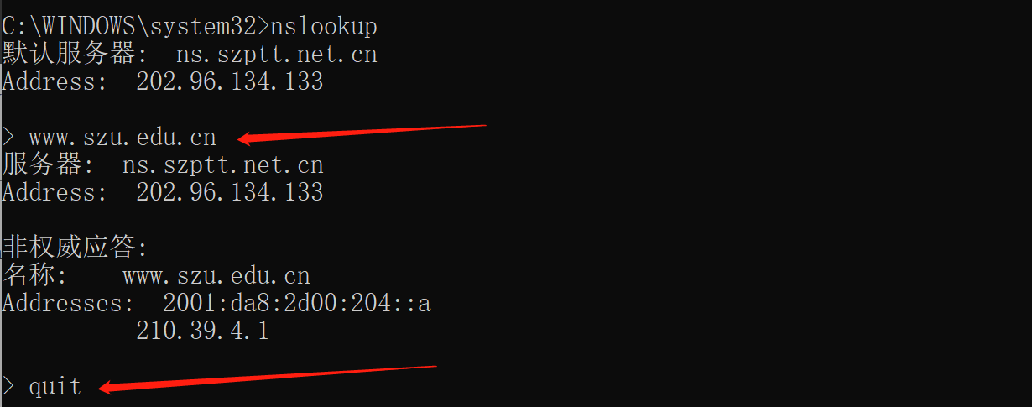
输入查询网址
输入quit退出

实验结论：
本次实验对常用的网络命令进行了使用，熟悉了这些命令的操作，理解了每种工具的用途和使用方法。
心得体会：
熟悉指令的使用可以使网络情况分析工作更加方便和直接。
指导教师批阅意见：

成绩评定：

指导教师签字：
2023年 3月 日
备注：

